26 апреля – День памяти погибших в радиационных авариях и катастрофах

Тогда был теплый день апрельский,
В нем ярко солнце всем светило,
Но вмиг он поменялся резко,
И все вокруг вдруг изменилось.
ЧЕРНОБЫЛЬ! Громом разлетелось
Название твое по миру.
А с ним – признание за смелость
Тем, кто закрыл собой горнило.
Живущих ныне – чтим и славим,
Ушедшим в вечность – наша память.

Это строки одного из стихотворений, прозвучавших на мероприятии «Чернобыль – наша память и боль», которое состоялось 26 апреля текущего года в Конышевской районной межпоселенческой библиотеке.
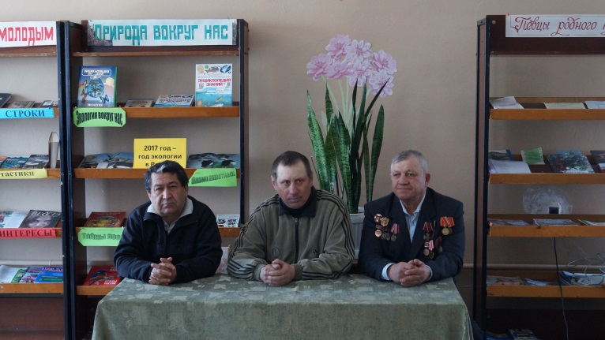
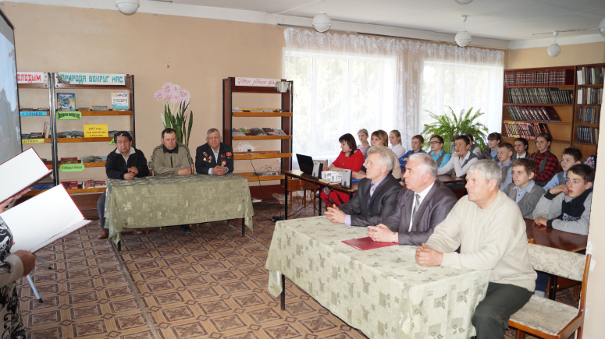
На мероприятии присутствовали конышевцы - ликвидаторы Чернобыльской катастрофы: Золотухин В.Н., Каплин М.И., Мирзоян В.Ш., заместитель Главы Администрации Конышевского района Шулешов В.Н., начальника отдела социальной защиты населения Администрации района Атрохова О.В., военный комиссар по Конышевскому району Кобзев Н.В., председатель районного Совета ветеранов Олексенко А.М., обучающиеся МКОУ «Конышевская средняя общеобразовательная школа».
Это мероприятие планировалось, как дань огромного уважения героям-ликвидаторам аварии на Чернобыльской атомной электростанции, а также как урок мужества и героизма нынешнему поколению.
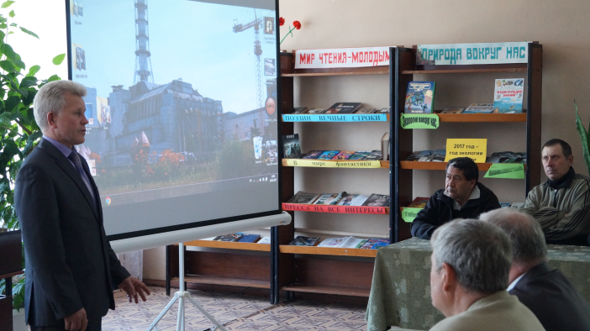
С вступительным словом к присутствующим обратился заместитель Главы Администрации Конышевского района Шулешов Вячеслав Николаевич, который озвучил трагические последствия аварии на Чернобыльской АЭС и отметил, что эта авария - крупнейшая техногенная и гуманитарная катастрофа прошлого столетия. Кроме того, Вячеслав Николаевич сказал, что в память о конышевцах-ликвидаторах Чернобыльской аварии в парке поселка Конышевка установлен памятный знак «Конышевцам героям Чернобыля» и пожелал всем ликвидаторам последствий радиационных аварий и катастроф, их семьям, родным и близким здоровья, добра, мира и благополучия.
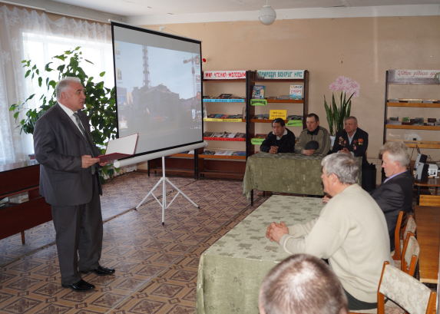
Затем перед присутствующими выступили военный комиссар по Конышевскому району Кобзев Николай Васильевич и председатель районного Совета ветеранов Олексенко Александр Михайлович.
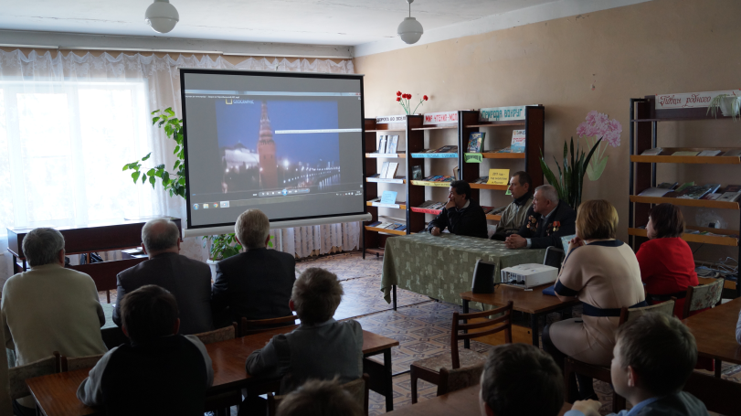
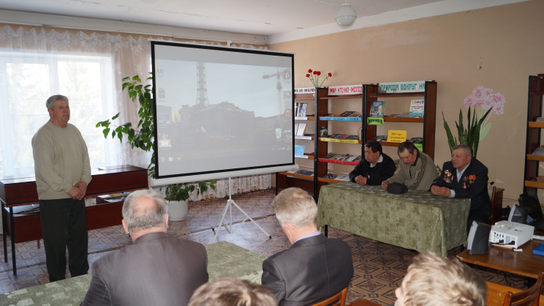
Ведущие - работники районной межпоселенческой библиотеки, подробно рассказали присутствующим о событиях того страшного дня, о причинах и последствиях аварии. Мероприятие сопровождалось показом видеофильма «Секунды до катастрофы» и рассказом о живущих ныне конышевцах – участниках ликвидации. Это - Михаил Иванович Каплин (д. Булгаковка), Вазир Шамирович Мирзоян, Сергей Вячеславович Трофимов (с. Ст.Белица), Владимир Александрович Власов (с. Жигаево), Виктор Иванович Березников (п.Конышевка), Виктор Никитович Золотухин (д.Прилепы).
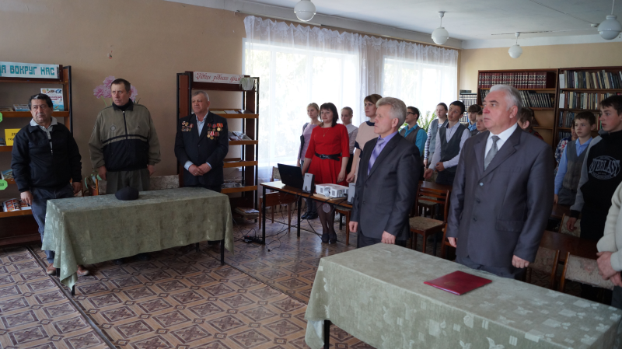
Минутой молчания почтили память о наших земляках-ликвидаторах, которые, к сожалению, не дожили до 31-й годовщины катастрофы на Чернобыльской АЭС: Владимир Николаевич Востриков, Юрий Иванович Сидельцев, Виктор Михайлович Пахомов, Виктор Дмитриевич Краснобаев, Владимир Александрович Росихин, Александр Викторович Сумин, Петр Петрович Каплин, Павел Александрович Трофимов, Николай Александрович Шевелев, Виктор Михайлович Еремин, Владимир Николаевич Лебедев.
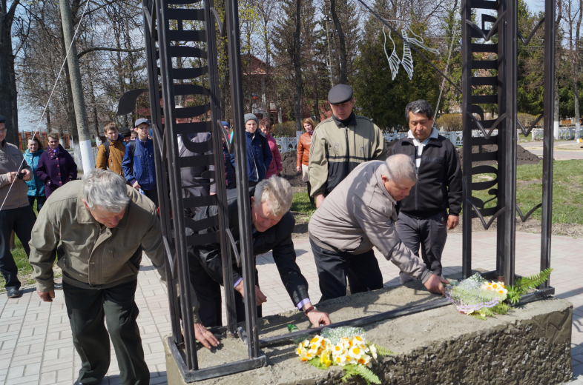
Завершилось мероприятие возложением цветов к памятному знаку «Конышевцам героям Чернобыля» и фотографированием на память.
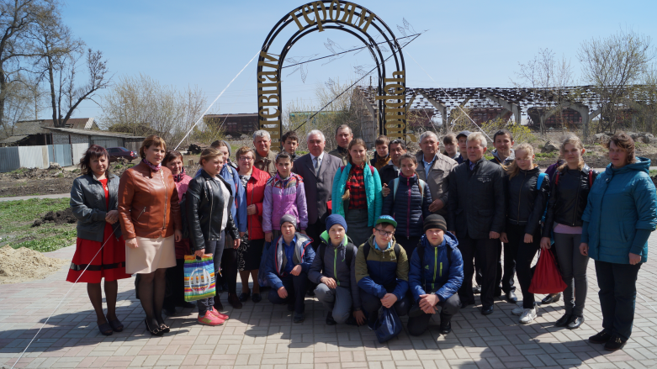
26 апреля 1986 года навсегда останется в человеческих сердцах как день памяти погибших в радиационный авариях и катастрофах, как день благодарности людям самоотверженно вставших на защиту от ядерной опасности, как напоминание об ответственности человечества за судьбу планеты.

О.В.Атрохова - начальник
отдела социальной
защиты населения
Администрации района

